**FORMATO PARA EL DESARROLLO DE COMPONENTE FORMATIVO**

|  |  |
| --- | --- |
| PROGRAMA DE FORMACIÓN | Desarrollo de videojuegos y entornos interactivos |

|  |  |  |  |
| --- | --- | --- | --- |
| COMPETENCIA | 220501089. Implementar componentes de arte y audio de acuerdo con el diseño del videojuego y herramientas de desarrollo. | RESULTADOS DE APRENDIZAJE | 220501089 - 01. Preparar los recursos gráficos y sonoros a implementar de acuerdo con el documento de  Diseño del videojuego. |

|  |  |
| --- | --- |
| NÚMERO DEL COMPONENTE FORMATIVO | 002 |
| NOMBRE DEL COMPONENTE FORMATIVO | Arte conceptual y diseño 3D |
| BREVE DESCRIPCIÓN | Se explican conceptos básicos del diseño, desarrollo de personajes, conocimientos del color, modelado en 3D y texturizado. |
| PALABRAS CLAVE | Anatomía, color, diseño, modelado, texturas |

|  |  |
| --- | --- |
| ÁREA OCUPACIONAL | 5 - Arte, cultura, esparcimiento y deportes |
| IDIOMA | Español |

**Introducción**

1. **Formas primarias y composición dinámica**
   1. Formas primarias y temas emocionales
   2. Identidad en los personajes
   3. Anatomía básica
   4. Diseño de personajes
      1. Personajes no jugadores NPC
      2. Limitantes
   5. Escenarios y *props*
      1. *Props* en los videojuegos
      2. Escenarios en los videojuegos
2. ***Blueprint***
3. **Texturas y color**
4. **Conceptos de 3D y modelado**
   1. Personajes
   2. Escenarios y *props*
5. **Materiales y texturizado**
6. **Desarrollo de contenidos**

**Introducción**

Los principios básicos del diseño permiten bosquejar y diseñar los personajes, escenarios y *props*, que harán parte de un videojuego, para el cual se hará uso de la anatomía básica, comprendiendo la composición de los elementos de un personaje y su gestualidad. A su vez, se abordará cómo estos personajes pueden prepararse para su realización en 3D, con el diseño de un *blueprint*. Esto permitirá, integrarse en el *software* Blender versión 2.9, del cual se explicará su interfaz gráfica, además de las técnicas de modelado. Asimismo, el componente relacionará conceptos de color y texturas, materiales, texturizado y creación de uv, para elementos 3D.

* + - 1. **Formas primarias y composición dinámica**

En el diseño de videojuegos es muy importante tener en cuenta su estética gracias a las formas primarias principales: **círculo**, **cuadrado** y **triángulo**, las cuales son la base principal de lo que se va a diseñar, que en un principio puede ser simple, pero al adicionarles detalles van a mejorar considerablemente.

Estas tres formas vistas bidimensionalmente se representan por líneas curvas, rectas y ángulos. De los círculos, los cuadrados y los triángulos nacen otras formas como los elementos en tres dimensiones: esferas, cubos y pirámides. A continuación, se podrá conocer cómo se utilizan las formas primarias en su composición dinámica.

* 1. **Formas primarias y temas emocionales**

Las figuras evocan emociones que se asocian de forma intrínseca con las vivencias de las personas, por ejemplo, un elemento redondo como un oso, va a evidenciar ternura; a diferencia de un demonio, que va a tener elementos afilados y puede transmitir terror. Es así, que de forma general a las figuras se les asocia emociones, pero estas también pueden variar de acuerdo con las formas que se empleen.

De la siguiente manera se asocia las formas básicas a las emociones:

|  |  |  |
| --- | --- | --- |
| Ternura  Inocencia  Alegría  Suavidad  Positivismo  Renovación  Jovialidad | Fuerza  Calma  Equilibrio  Terquedad  Autocontrol  Es racional | Agresividad  Inestabilidad  Tristeza  Tensión  Dolor |

Estos temas emocionales se pueden multiplicar al generar combinaciones de los elementos básicos, lo que permite al equipo completo de videojuegos tomar decisiones durante la conceptualización de las ideas. En sí, se pueden observar elementos creados con figuras básicas, como el círculo, el cuadrado y el triángulo, dándole a cada personaje una identidad particular y reflejando una emoción de manera particular.

En el siguiente ejemplo se dará a conocer qué emociones reflejan las figuras al dar *clic* sobre cada una de ellas:

* 1. **Identidad en los personajes**

La personalidad, características o estados emocionales de una persona suelen estar intrínsecamente relacionados con sus gestos y la posición de su cuerpo, por ejemplo, una persona corriendo en una maratón denotará cansancio en contraste con una que se encuentre sentada en un sillón viendo una película, implicando que se encuentra relajado; o un leñador indicará rudeza, mientras que un jugador de ajedrez se asocia con la inteligencia.

Lo mismo sucede en el mundo de los videojuegos, la caracterización y personalidad de un personaje depende en gran medida de la postura y gestos que se le asocian, a continuación, se podrá conocer las emociones, tamaño, equilibrio visual, diseño de grupo, formas del entorno, armonía y disonancia.

* 1. **Anatomía básica**

Conocer el sistema del cuerpo anatómico permite estructurar de una forma eficaz los personajes, por lo que es importante entender estos conceptos básicos para su realización.

El cuerpo humano se divide en varias regiones que son la cabeza, el cuello, el tórax, miembros superiores, abdomen, pelvis y miembros inferiores. Estas son las regiones a tener en cuenta, pero para el dibujo básico se puede tener principalmente, la cabeza, el tórax y la cadera. A partir de ellos nacen los demás elementos que forman parte del cuerpo, a continuación, se podrá conocer la información referente a este proceso.

* 1. **Diseño de personajes**

Se debe ayudar el trabajo del modelador, recreando poses de sus movimientos principales, para que a la hora de modelar y animar sea lo más cercano posible a como se tiene planeado. Puesto que es el personaje quien ayuda a desentrañar toda la historia y se debe dotar de las características coherentes para que se pueda desenvolver en todos los escenarios. Por ello, se hace necesario resaltar ciertas líneas de acción del personaje, líneas imaginarias que indican el movimiento del cuerpo de este, lo cual ayudará a transmitir las sensaciones y sentimientos del personaje en varias situaciones, tal como se muestra en la siguiente figura.

**Figura 1**

*Personajes de acción*

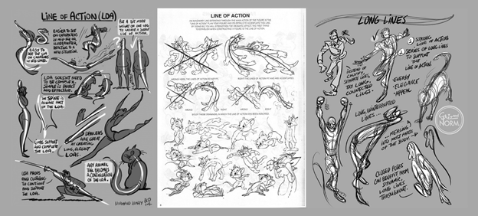

Para trabajar el diseño de personajes, a continuación, se conocerá la línea de acción en un personaje llamado Flynn.

Conozca sobre los diseños de personajes, su referencia y documentación para que un personaje funcione correctamente en el contexto de una historia.

**Diseño de personajes**

* + 1. ***Personajes no jugadores NPC.***

En el diseño de personajes se encuentran los personajes no jugadores NPC, estos hacen referencia a los que habitan los escenarios del juego, pero el usuario no puede controlarlos, los cuales se pueden clasificar en:

1. **Aliados**

Estos personajes tienen la función de ayudar al jugador o son quienes hay que ayudar en el juego.

1. **Enemigos**

Son los personajes que estarán interfiriendo en el avance del personaje, por lo que se encuentran dispersos en los escenarios. De estos se encuentran tres clases principales: enemigos comunes, enemigos de jerarquía media y enemigos jefes.

1. **Neutro**

Son los personajes que pululan el mundo sin afectar al personaje de manera buena o mala.

* + 1. ***Limitantes.***

En los videojuegos a diferencia de la animación 3D el renderizado es en tiempo real, por ende, se debe manejar una limitante en cuanto a polígonos y texturas para que todo fluya con movimientos mínimos de 24 cuadros por segundo. Todo esto depende de la plataforma en la cual se está pensado lanzar el juego, debido a las limitantes de cada *hardware*, pues consumirán recursos de la memoria del dispositivo, un ejemplo de ello son los celulares, que al ser de menor potencia, deben utilizar menor número de elementos en el juego. Dicho lo anterior, lo que se debe tener en cuenta a la hora de elegir la plataforma en la que se lanzará el juego es:

1. **La cantidad de polígonos**

Para dispositivos móviles la cantidad de polígonos debe oscilar entre 300 y 1.500 como máximo por malla, para consolas de antigua generación lo ideal es que oscilen entre 2.400 a 5.000 triángulos por malla, y para consolas de nueva generación y pcs *gamer* las mallas de personajes deberían tener 22.000 a 50.000 triángulos.

1. **La cantidad de texturas y el tamaño de ellas**

Suelen usarse entre: 512, 1024, 2048, 4096 pixeles según sea el dispositivo al que van destinadas. No usar más de 3 materiales en una malla.

1. **La cantidad de huesos en el modelo**

Debe ser la mínima posible en la malla, pues esto que ayudará al rendimiento del motor de videojuegos, el conteo sería entre 15 y 60 huesos para un rendimiento óptimo.

1. **La cantidad de animaciones**

Para movimientos lo ideal es usar *loops* de animaciones, es decir, ciclos de repeticiones, por ejemplo, crear la animación de correr, caminar, entre otras, en ellas el primer cuadro de animación será el mismo que el último para poder así crear ese ciclo. También son necesarias las animaciones que conectan unas con otras, las cuales sirven para mostrar estados diferentes del personaje, como el saltar, el voltearse, el impulsarse, etc.

* 1. **Escenarios y *props***

Los *props* son aquellos objetos y enseres que aparecen en un escenario a modo de *atrezzo.* A continuación, se hará una descripción sobre estos para ampliar cada uno de los conceptos.

* + 1. ***Props en los videojuegos.***

Todos los objetos utilizados por los personajes o NPC en un videojuego, exceptuando la vestimenta, son llamados *props,* estos elementos son necesarios para el desarrollo de la historia. *Prop* (proveniente de la palabra propiedad, hace referencia a un objeto que se le asigna a alguien), los *props* hacen resaltar características de cada personaje, un ejemplo de ello sería la trampilla de los cazafantasmas, el neurizadorde hombres de negro, la varita de Harry Potter, el *hover board de* Marty McFly en volver al futuro, entre otros.

El artista conceptual toma referencias para la creación del tipo de objeto que busca, dotándolo de características que lo relacionen con su propietario y el contexto en que se desarrolla la historia, así lo detalla desde todos los puntos de vista posible, para que el modelador tenga certeza y claridad de lo que va a modelar. A continuación, se relacionan algunos escenarios *props* para videojuegos.

* + 1. ***Escenarios en los videojuegos.***

Los escenarios en los videojuegos son los protagonistas en la ambientación de estos, dotándolos de un espacio y un tiempo particular, delimitando la interacción de los personajes, pudiendo así ser una parte que influya directamente en la jugabilidad, como ejemplo de ello es ver juegos como Dragon quest builders o el famoso Minecraft o simplemente ser un decorado donde los personajes desarrollan sus acciones y mecánicas.

Los escenarios son los que generan los niveles del videojuego, por ende, tienen un proceso creativo en el que se realizan los bocetos, que luego pasan a perfeccionarse y a crearse visuales detalladas, que a su vez una vez listas pasan a modelarse y posteriormente a integrarse en el motor de videojuegos nivel a nivel. Es un trabajo denso, puesto que los escenarios se componen de muchos elementos, entre ellos se debe tener en cuenta el tipo de iluminación y perspectiva.

Los escenarios, por ende, abarcan todos los elementos visuales que contiene un nivel, a continuación, se podrá conocer algunos de estos escenarios.

1. ***Blueprint***

Se basaen analizar, visualizar y presentar el diseño, por ejemplo, el personaje en posición frontal y otro en posición lateral, si se desea se puede hacer vista por la espalda, se utilizan unas líneas guías con la finalidad de que las alturas de las líneas del personaje concuerden, lo que facilita durante el momento de modelar en 3D el personaje, como se muestra a continuación.

**Figura 2**

*Blueprint Flynn*

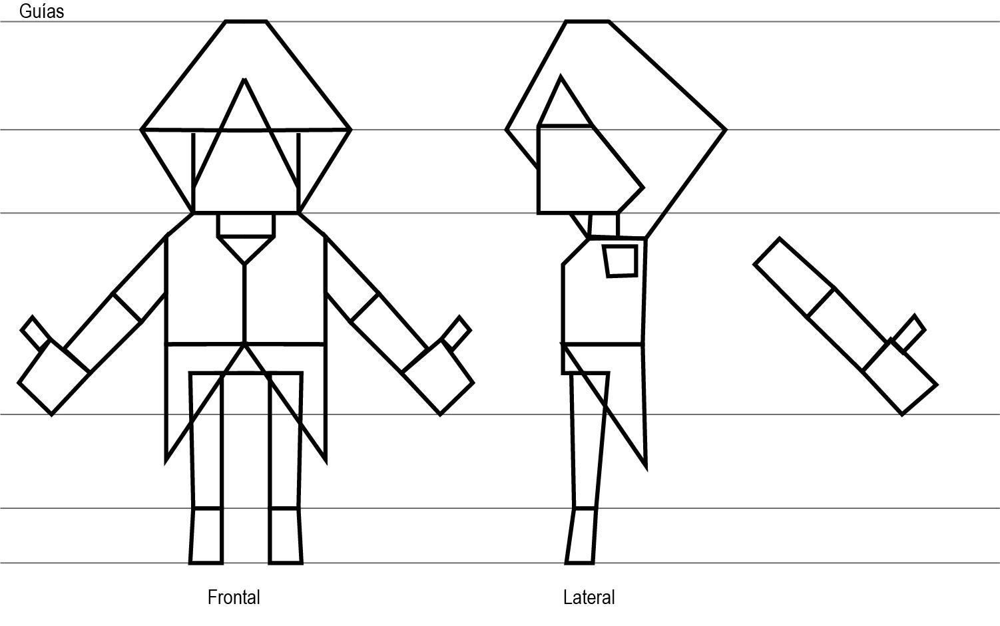

Nota. SENA (2021).

1. **Texturas y color**

En la definición de un personaje se hace necesario conocer las texturas, que son parte de los objetos diseñados por el hombre y la naturaleza, se pueden sentir a partir del tacto, debido a los altos niveles de relieve que estas contienen, algunas de ellas cuentan con características rugosas, suaves, ásperas, blandas, viscosas, duras, filosas, entre otras. Esto se debe a la cantidad de elementos repetidos que tienen y a la altura de los relieves o hendiduras que poseen, igualmente, de forma visual se puede apreciar cada uno de estos elementos, gracias a las sombras y luces que se generan en el elemento.

En el desarrollo de videojuegos, los colores tienen diversos significados y funcionalidades, esenciales en el diseño de escenarios idóneos que logren transmitir diferentes sensaciones y emociones en puntos concretos del juego, a esto se le conoce como psicología del color. Un mismo color puede brindar sentimientos divergentes dependiendo de la situación, por ejemplo, el rojo se usa generalmente para simbolizar el amor, pero también se puede relacionar con la agresión; o el verde muchas veces lo asociamos con la naturaleza, la tranquilidad, de igual forma, puede representar algo tóxico o venenoso, es decir, todo depende del contexto en el que se encuentre.

A continuación, se podrá conocer las diferentes texturas y las disposiciones que hay para los colores.

Adicionalmente, puede conocer sobre la teoría del color y cómo se requiere de una referencia para mezclar los colores y conseguir un efecto en concreto:

**Teoría del color**

1. **Conceptos de 3D y modelado**

El modelado 3D consiste en representar cualquier elemento de manera tridimensional en un *software* de computador, basándose en la interrelación de 3 ejes, los cuales se denominan eje X, eje Y, eje Z.

El *software* que utilizaremos de ahora en adelante será Blender, ver video de instalación del *software.*

[CM1]Hacer llamado a la acción para ver el video en anexos: Video1_ instalación Blender

Para el modelado 3D en cada *software*, lo primero que se tiene que entender es la escena, la cual es el espacio en que se va a contener y a ordenar todos los elementos tridimensionales. Para ello, el sistema de coordenadas se hace indispensable para poder navegar en la escena, los cuales como se menciona antes, van a proporcionar información de la dirección en que se navegará teniendo en cuenta lo siguiente:

**Eje X:**

Brindará información necesaria sobre el ancho o diciéndolo de otra manera, de la vista de usuario de lado a lado.

**Eje Y:**

Brindará información de la altura, es decir, de abajo a arriba.

**Eje Z:**

Brindará información de profundidad, es decir, la distancia entre el usuario y los objetos a lo lejos.

A continuación, se podrá conocer sobre los conceptos de 3D y modelado a partir ejemplos del sistema de coordenadas en los ejes.

* 1. **Personajes**

Para la creación de personajes se utilizarán las herramientas de modificación con las que *blender* dispone para elaborar en el modo de edición, entre ellas se tienen tres principales modos, vértice *(vertex),* borde *(edge)* y cara *(face)* con las cuales se puede modificar la malla, moviéndola, escalándola y rotándola, pero además de ello modificar la malla, precisamente el siguiente recurso permitirá conocer estas disposiciones.

Para empezar a modelar, partimos de sacar las vistas 2D y llevarlas al programa 3D, veamos el video de cómo hacerlo.

A continuación veremos cómo se crea el personaje Flynn en los siguientes videos.

* 1. **Escenarios y *props***

Las técnicas para crear escenarios son las mismas, salvo que en algunas ocasiones se utilizará un par de herramientas para crear más rápido terrenos o duplicar elementos en cantidad. Se utilizarán los modificadores anteriormente mencionados para generar geometrías y así crear un puente, en el cual se empleará un nuevo modificador que servirá básicamente para agilizar trabajo a la hora de crear elementos arquitectónicos o elementos modulares, es decir, que se repiten cíclicamente. Para ello, se debe crear un cubo y se aplicará biselado en sus bordes para darle suavizado, agregando dos segmentos en las características de biselado, tal como se puede observar en el siguiente recurso.

Ver el video de la creación del puente en el *software* Blender.

1. **Materiales y texturizado**

Los materiales permiten dar atributos al objeto para que las superficies de estos tengan el aspecto que se busca, con ello se puede controlar el color, la cantidad de reflexión, la rugosidad de ese material, su transparencia, su refracción, además de que pueden contener texturas y, según todos estos parámetros, ver cómo la luz interactúa sobre él.

1. Estos materiales permiten que se creen gran variedad de estilos, como vidrio, metal, tela, plástico, humo, fuego, madera y el material estilo *cartoon.*
2. Los materiales constan de diferentes propiedades, una de ellas es cómo absorbe la luz, si se refracta o se refleja, esto quiere decir que un material metálico puede reflejar bastante luz, en cambio un material como una tela puede absorber luz y no reflejar demasiado.
3. Los materiales de volumen permiten crear humo y fuego, y el material de desplazamiento puede generar volumen en la malla, esto puede ser simulado o puede ser real.

Finalmente, podrá conocer los materiales y diferentes tipos de texturas.

* 1. **Material complementario**

|  |  |  |  |
| --- | --- | --- | --- |
| Tema | Referencia APA del material | Tipo de material  (video, capítulo de libro, artículo, otro) | Enlace del recurso o  archivo del documento o material |
| Diseño de personajes | Paletton. (2021). *The color scheme designer*. <https://paletton.com/#uid=1000u0kllllaFw0g0qFqFg0w0aF> | Página web | <https://paletton.com/#uid=1000u0kllllaFw0g0qFqFg0w0aF> |
| Diseño de personajes | Powerhouse Animation Studios. (2017). *PHA ProTip - Character design* [video]. YouTube. <https://www.youtube.com/watch?v=MUZHfnlKggI&t=256s&ab_channel=PowerhouseAnimationStudios> | Video | <https://www.youtube.com/watch?v=MUZHfnlKggI&t=256s&ab_channel=PowerhouseAnimationStudios> |
| Diseño de personajes | Blendtuts-ES. (2019). *Shading básico (materiales) (introducción a Blender 2.80 #31)* [video]. YouTube. <https://www.youtube.com/watch?v=_HlV4DUjnDY> | Video | <https://www.youtube.com/watch?v=_HlV4DUjnDY> |
| Materiales y texturizado | Blendtuts-ES. (2019). *HDRIs y materiales PBR (introducción a Blender 2.80 #35)* [video]. YouTube.  <https://www.youtube.com/watch?v=twkX4Hwl8AA&t=452> | Video | <https://www.youtube.com/watch?v=twkX4Hwl8AA&t=452s> |
| Materiales y texturizado | Blender. (s.f.). *Introducing: SCULPT EXPAND | Blender development preview* [video]. YouTube.  <https://www.youtube.com/watch?v=XT7h6lmE5bc&ab_channel=Blender> | Video | <https://www.youtube.com/watch?v=XT7h6lmE5bc&ab_channel=Blender> |
| Ejercicios prácticos modelado | SENA. (2021). *Modelado prop daga.* SENA. | PDF | Anexo1_Modelado_Prop_Daga |

* 1. **Glosario**

|  |  |
| --- | --- |
| Término | Significado |
| ¾ | Es la vista en la que se observa un elemento, por ejemplo, un rostro visto de frente girando hacia su derecha o izquierda, por lo que se alcanza a notar más parte de un lado que del otro. |
| Dinámico | Se refiere a la fluidez que tiene un elemento, siendo todo lo contrario de rigidez, por ello, evoca movilidad. |
| Disonancia | Diferencia entre dos elementos, totalmente opuestos. |
| Emociones | Sentimientos que las personas poseen, como la rabia, alegría, tristeza, entre otras. |
| Estética | Es la forma como se visualizan las cosas, pueden ser bellas o por el contrario, horrorosas. |
| Estructura | Es la base de los elementos, la columna vertebral que le da forma desde lo interno a lo externo. |
| Limitantes | Carecen de las condiciones para que funcione con cualquier elemento. |
| *Loops* | Se refiere a las repeticiones que se pueden dar de un mismo elemento animado, por ejemplo, un hámster corriendo en una jaula. |
| Modelador | Es la persona que realiza en un *software* 3D modelos tridimensionales. |
| Percepción subjetiva | Es la forma como cada sujeto entiende cualquier tipo de información, sea visual, auditiva o táctil, dándole un significado propio. |

* 1. **Referencias bibliográficas**

Blender. (s.f.). *Introducing: SCULPT EXPAND | Blender development preview* [video]. YouTube. https://www.youtube.com/watch?v=XT7h6lmE5bc&ab_channel=Blender

Blendtuts-ES. (2019). *HDRIs y materiales PBR (introducción a Blender 2.80 #35)* [video]. YouTube. https://www.youtube.com/watch?v=twkX4Hwl8AA&t=452

Blendtuts-ES. (2019). *Shading básico (materiales) (introducción a Blender 2.80 #31)* [video]. YouTube. https://www.youtube.com/watch?v=_HlV4DUjnDY

Paletton. (2021). *The color scheme designer.* https://paletton.com/#uid=1000u0kllllaFw0g0qFqFg0w0aF

Powerhouse Animation Studios. (2017). *PHA ProTip - Character design* [video]. YouTube. https://www.youtube.com/watch?v=MUZHfnlKggI&t=256s&ab_channel=PowerhouseAnimationStudios

SENA. (2021). *Modelado prop daga*. SENA.

* 1. **Control del documento**

|  |  |  |  |  |
| --- | --- | --- | --- | --- |
| Autor (es) | Nombre | Cargo | Dependencia | Fecha |
| Oscar Andrés Martín Moreno | Experto temático | Centro de Servicios y Gestión Empresarial - Regional Antioquia | Octubre 2020 |
| John Alexander García Ángel | Experto temático | Centro de Servicios y Gestión Empresarial - Regional Antioquia | Octubre 2020 |
| Fabián Andrés Gómez Pico | Experto temático | Centro de Servicios y Gestión Empresarial - Regional Antioquia | Julio 2021 |
| Johnier Felipe Perafán Ledezma | Experto temático | Centro de Servicios y Gestión Empresarial - Regional Antioquia | Julio 2021 |
| Paula Andrea Taborda Ortiz | Diseñadora instruccional | Regional Distrito Capital - Centro de Diseño y Metrología | Julio 2021 |
| Oscar Absalón Guevara | Evaluador instruccional | Regional Distrito Capital - Centro de Gestión Industrial | Julio 2021 |
| Rafael Neftalí Lizcano Reyes | Asesor pedagógico | Regional Santander - Centro Industrial del Diseño y la Manufactura | Julio 2021 |
| Julia Isabel Roberto | Diseñadora y evaluadora instruccional | Regional Distrito Capital – Centro para la Industria de la Comunicación Gráfica | Julio 2021 |

* 1. **Control de cambios**

|  |  |  |  |  |  |
| --- | --- | --- | --- | --- | --- |
|  | Nombre | Cargo | Dependencia | Fecha | Razón del cambio |
| Autor (es) |  |  |  |  |  |